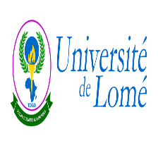 | 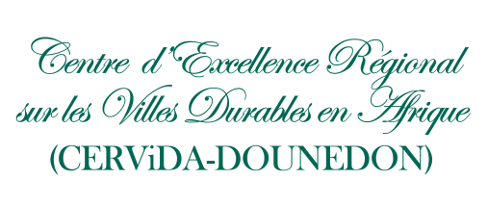 | 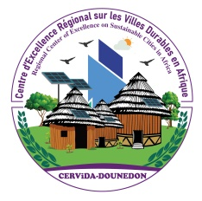

Autorité Contractante : Université de Lomé (UL)
Projet : Centre d’Excellence Régionale sur les Villes Durables en Afrique (CERViDA-DOUNEDON)
Pays (Emprunteur) : Togo
Source de financement : Crédit IDA 6512-TG (Banque Mondiale)
Don IDA 536 IDA (Banque Mondiale)

ACQUISITION DES EQUIPEMENTS DE RECHERCHE ET D'APPLICATION POUR LES LABORATOIRES DU CERViDA-DOUNEDON
Addendum n°01 et report de la date limite de dépôts des plis
DAON : N°001/2024/UL/PRMP/CERViDA-DOUNEDON du 10 septembre 2024
1. Suite à l’avis d’appel d’offres national (AAON) N°001/2024/UL/PRMP/CERViDA-DOUNEDON paru dans le quotidien national d’information (Togo - Presse) N° 11870 du 10 septembre 2024 et eu égard au recours gracieux introduit par un candidat en date du 18 septembre 2024 pour demander l’ouverture des spécifications techniques par une autorisation des équivalences, il est porté à la connaissance de tous les candidats, des éclaircissements qui ont entraîné la modification du DAC (addendum) dont la teneur est comme suit :

Lot unique : Acquisition des équipements de recherche et d'application pour les laboratoires du CERViDA- DOUNEDON
NB : « Pour les références des articles mentionnés dans le tableau des spécifications techniques du DAO, il est autorisé de proposer des équivalences suivant les normes européennes.
2. En outre, il est rappelé à tous les soumissionnaires que suite à une demande de clarification concernant les spécifications techniques des articles 52 et 53, des précisions ont été apportées et sont disponibles au secrétariat de la PRMP.

3. Les candidats sont vivement encouragés à passer au Service de la commande publique de l’Université de Lomé (sis dans l’enceinte du Lycée de Tokoin 1, porte 014) et au secrétariat du CERME (Immeuble CERSA, sis dans l’enceinte de l’Université de Lomé - Campus Sud) pour le retrait du document complet contenant des modifications apportées au DAC.

4. Par ailleurs, il est rappelé aux candidats que, la date limite de dépôt des plis, initialement prévue pour le jeudi 10 octobre 2024, est reportée au jeudi 31 octobre 2024 à 10 heures 00 précises GMT et aux lieux précédemment communiqués.
5. Les offres seront ouvertes le même jour, le jeudi 31 octobre 2024 à 10 heures 30 minutes GMT dans la Salle de réunion n° 2 de l’Université de Lomé, sis dans l’enceinte du Lycée de Tokoin 1, porte 013. Tél : (+228) 91 63 07 36/ 70 69 28 42/90 31 66 60.

6. Les autres informations du DAC restent et demeurent inchangées.

7. Pour tous renseignements complémentaires, s’adresser au « Service de la commande publique de l’Université de Lomé, sis dans l’enceinte du Lycée de Tokoin 1, porte 014, Tél : (+228) 91 63 07 36/ 70 69 28 42/90 31 66 60, e-mail : prmp_ul@univ-lome.tg /cervida.togo@gmail.com».

Lomé, le 09 octobre 2024
La Personne responsable des marchés publics,
Mme Yenteme DJAGBA

